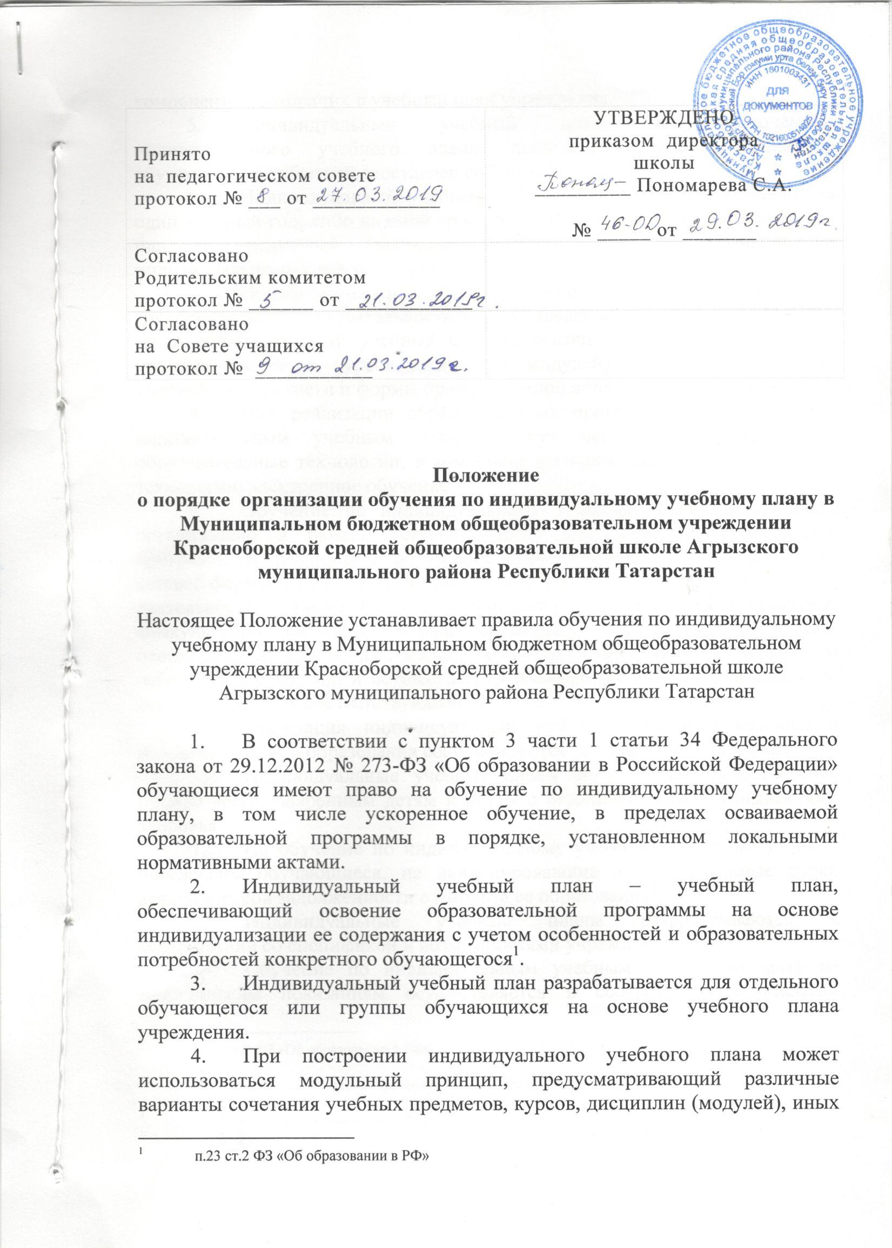

компонентов, входящих в учебный план учреждения.
- Индивидуальный учебный план, за исключением индивидуального учебного плана, предусматривающего ускоренное обучение, может быть предоставлен со 2 класса.
- Индивидуальный учебный план составляется, как правило, на один учебный год, либо на иной срок, указанный в заявлении обучающегося или его родителей (законных представителей) об обучении по индивидуальному учебному плану.
- Индивидуальный учебный план определяет перечень, трудоемкость, последовательность и распределение по периодам обучения (если индивидуальный учебный план рассчитан на более чем один год) учебных предметов, курсов, дисциплин (модулей), практики, иных видов учебной деятельности и формы промежуточной аттестации обучающихся.
- При реализации образовательных программ в соответствии с индивидуальным учебным планом могут использоваться различные образовательные технологии, в том числе дистанционные образовательные технологии, электронное обучение.
- Обучение по индивидуальному учебному плану может быть организовано в рамках сетевой формы реализации образовательных программ. В реализации образовательных программ с использованием сетевой формы наряду с организациями, осуществляющими образовательную деятельность, также могут участвовать организации культуры, физкультурно-спортивные и иные организации, обладающие ресурсами, необходимыми для осуществления обучения, проведения практических и лабораторных занятий и осуществления иных видов учебной деятельности, предусмотренных соответствующей образовательной программой.
- Реализация индивидуальных учебных планов начального и основного общего образования сопровождается тьюторской поддержкой.
- Индивидуальные учебные планы могут быть предоставлены, прежде всего, одаренным детям и детям с ограниченными возможностями здоровья.
- На обучение по индивидуальному учебному плану могут быть переведены обучающиеся, не ликвидировавшие в установленные сроки академической задолженности с момента ее образования.
- Индивидуальные учебные планы разрабатываются в соответствии со спецификой и возможностями учреждения.
- Обучение по индивидуальным учебным планам на дому по медицинским показаниям осуществляется в соответствии с письмом Министерства образования и науки Российской Федерации от 05.09.2013 г. №07-1317, исключающим дискриминацию в сфере образования и обеспечивающим права каждого человека на образование.
- Индивидуальные учебные планы начального общего и основного общего образования разрабатываются учреждением с участием обучающихся и их родителей (законных представителей).
- Учреждение может обращаться в центр психолого-педагогической, медицинской и социальной помощи для получения методической помощи в разработке индивидуальных учебных планов.
- Обучающиеся обязаны выполнять индивидуальный учебный план, в том числе посещать предусмотренные индивидуальным учебным планом учебные занятия.
- Ознакомление родителей (законных представителей) детей с настоящим Порядком, в том числе через информационные системы общего пользования, осуществляется при приеме детей в учреждение.
- О правилах обучения по индивидуальному учебному плану, установленных настоящим Порядком, учреждение информирует также обучающихся 9 классов.
- Перевод на обучение по индивидуальному учебному плану осуществляется по заявлению родителей (законных представителей) обучающегося, в том числе при переводе на обучение по индивидуальному учебному плану обучающихся, не ликвидировавших в установленные сроки академической задолженности с момента ее образования.
В заявлении должен быть указан срок, на который обучающемуся предоставляется индивидуальный учебный план, а также могут содержаться пожелания обучающегося или его родителей (законных представителей) по индивидуализации содержания образовательной программы (включение дополнительных учебных предметов, курсов, углублённое изучение отдельных дисциплин, сокращение сроков освоения основных образовательных программ и др.).
- Заявления о переводе на обучение по индивидуальному учебному плану принимаются в течение учебного года до 15 мая.
- Обучение по индивидуальному учебному плану начинается, как правило, с начала учебного года.
- Перевод на обучение по индивидуальному учебному плану оформляется приказом директора учреждения.
- Индивидуальный учебный план утверждается решением педагогического совета учреждения.
- Требования к индивидуальному учебному плану начального общего образования
  - С целью индивидуализации содержания образовательной программы начального общего образования индивидуальный учебный план начального общего образования предусматривает:
учебные занятия для углубленного изучения отдельных обязательных учебных предметов;
учебные занятия, обеспечивающие различные интересы обучающихся, в том числе этнокультурные.
Для проведения данных занятий используются учебные часы согласно части базисного учебного плана, формируемой участниками образовательного процесса (в 1 классе в соответствии с санитарно-гигиеническими требованиями эта часть отсутствует).
  - Индивидуализация содержания основной общеобразовательной программы начального общего образования может быть осуществлена за счет внеурочной деятельности.
  - В индивидуальный учебный план начального общего образования входят следующие обязательные предметные области: филология, математика и информатика, обществознание и естествознание (окружающий мир), основы религиозных культур и светской этики, искусство, технология, физическая культура.
  - По выбору родителей (законных представителей) изучаются основы мировых религиозных культур, основы светской этики.
  - Количество учебных занятий за 4 учебных года не может составлять менее 2904 часов и более 3345 часов.
  - Нормативный срок освоения образовательной программы начального общего образования составляет четыре года. Индивидуальный учебный план может предусматривать уменьшение указанного срока за счет ускоренного обучения. Рекомендуемое уменьшение срока освоения образовательной программы начального общего образования составляет не более 1 года.
  - Нормативный срок освоения образовательной программы начального общего образования для детей с ограниченными возможностями здоровья может быть увеличен с учетом особенностей психофизического развития и индивидуальных возможностей детей (в соответствии с рекомендациями психолого-медико-педагогической комиссии).
- Требования к индивидуальному учебному плану основного общего образования
  - С целью индивидуализации содержания образовательной программы основного общего образования индивидуальный учебный план основного общего образования может предусматривать:
увеличение учебных часов, отведённых на изучение отдельных предметов обязательной части;
введение специально разработанных учебных курсов, обеспечивающих интересы и потребности участников образовательного процесса, в том числе этнокультурные;
организацию внеурочной деятельности, ориентированную на обеспечение индивидуальных потребностей обучающихся.
Необходимые часы выделяются за счет части базисного учебного плана основного общего образования, формируемой участниками образовательного процесса.
  - В индивидуальный учебный план основного общего образования входят следующие обязательные предметные области и учебные предметы:
филология (русский язык, родной язык, литература, родная литература, иностранный язык, второй иностранный язык);
общественно-научные предметы (история России, всеобщая история, обществознание, география);
математика и информатика (математика, алгебра, геометрия, информатика);
основы духовно-нравственной культуры народов России;
естественнонаучные предметы (физика, биология, химия);
искусство (изобразительное искусство, музыка);
технология (технология);
физическая культура и основы безопасности жизнедеятельности (физическая культура, основы безопасности жизнедеятельности).
  - Количество учебных занятий за 5 лет не может составлять менее 5267 часов и более 6020 часов.
  - Нормативный срок освоения образовательной программы основного общего образования составляет 5 лет. Индивидуальный учебный план может предусматривать уменьшение указанного срока за счет ускоренного обучения. Рекомендуемое уменьшение срока освоения образовательной программы основного общего образования составляет не более 1 года.
  - В индивидуальные учебные планы могут быть включены дополнительные учебные предметы, курсы по выбору обучающихся, предлагаемые образовательным учреждением в соответствии со спецификой и возможностями образовательного учреждения.
- Учреждение осуществляет контроль за освоением общеобразовательных, специальных (коррекционных) программ обучающимися, переведенных на обучение по индивидуальному учебному плану.
- Текущий контроль успеваемости и промежуточная аттестация обучающихся, переведенных на обучение по индивидуальному учебному плану, осуществляются в соответствии с Положением о формах, периодичности и порядке текущего контроля успеваемости и промежуточной аттестации обучающихся.
- Государственная итоговая аттестация обучающихся, переведенных на обучение по индивидуальному учебному плану, осуществляется в соответствии с Положением о государственной (итоговой) аттестации выпускников IX и XI (XII) классов общеобразовательных учреждений Российской Федерации, утвержденным Приказом Министерства образования Российской Федерации от 3 декабря 1999 г. №1075.
- К государственной итоговой аттестации допускается обучающийся, не имеющий академической задолженности и в полном объеме выполнивший индивидуальный учебный план, если иное не установлено порядком проведения государственной итоговой аттестации по соответствующим образовательным программам.
- Финансовое обеспечение реализации основной образовательной программы учреждения в соответствии с индивидуальным учебным планом осуществляется исходя из расходных обязательств на основе муниципального задания по оказанию муниципальных образовательных услуг в соответствии с требованиями федеральных государственных образовательных стандартов.
- Материально-техническое оснащение образовательного процесса должно обеспечивать возможность реализации индивидуальных учебных планов обучающихся.
- Срок действия порядка не ограничен. При изменении законодательства в акт вносятся изменения в установленном законом порядке.

Положение обсуждено и принято педагогическим советом школы (протокол №2 от 08.11.2013 г.).

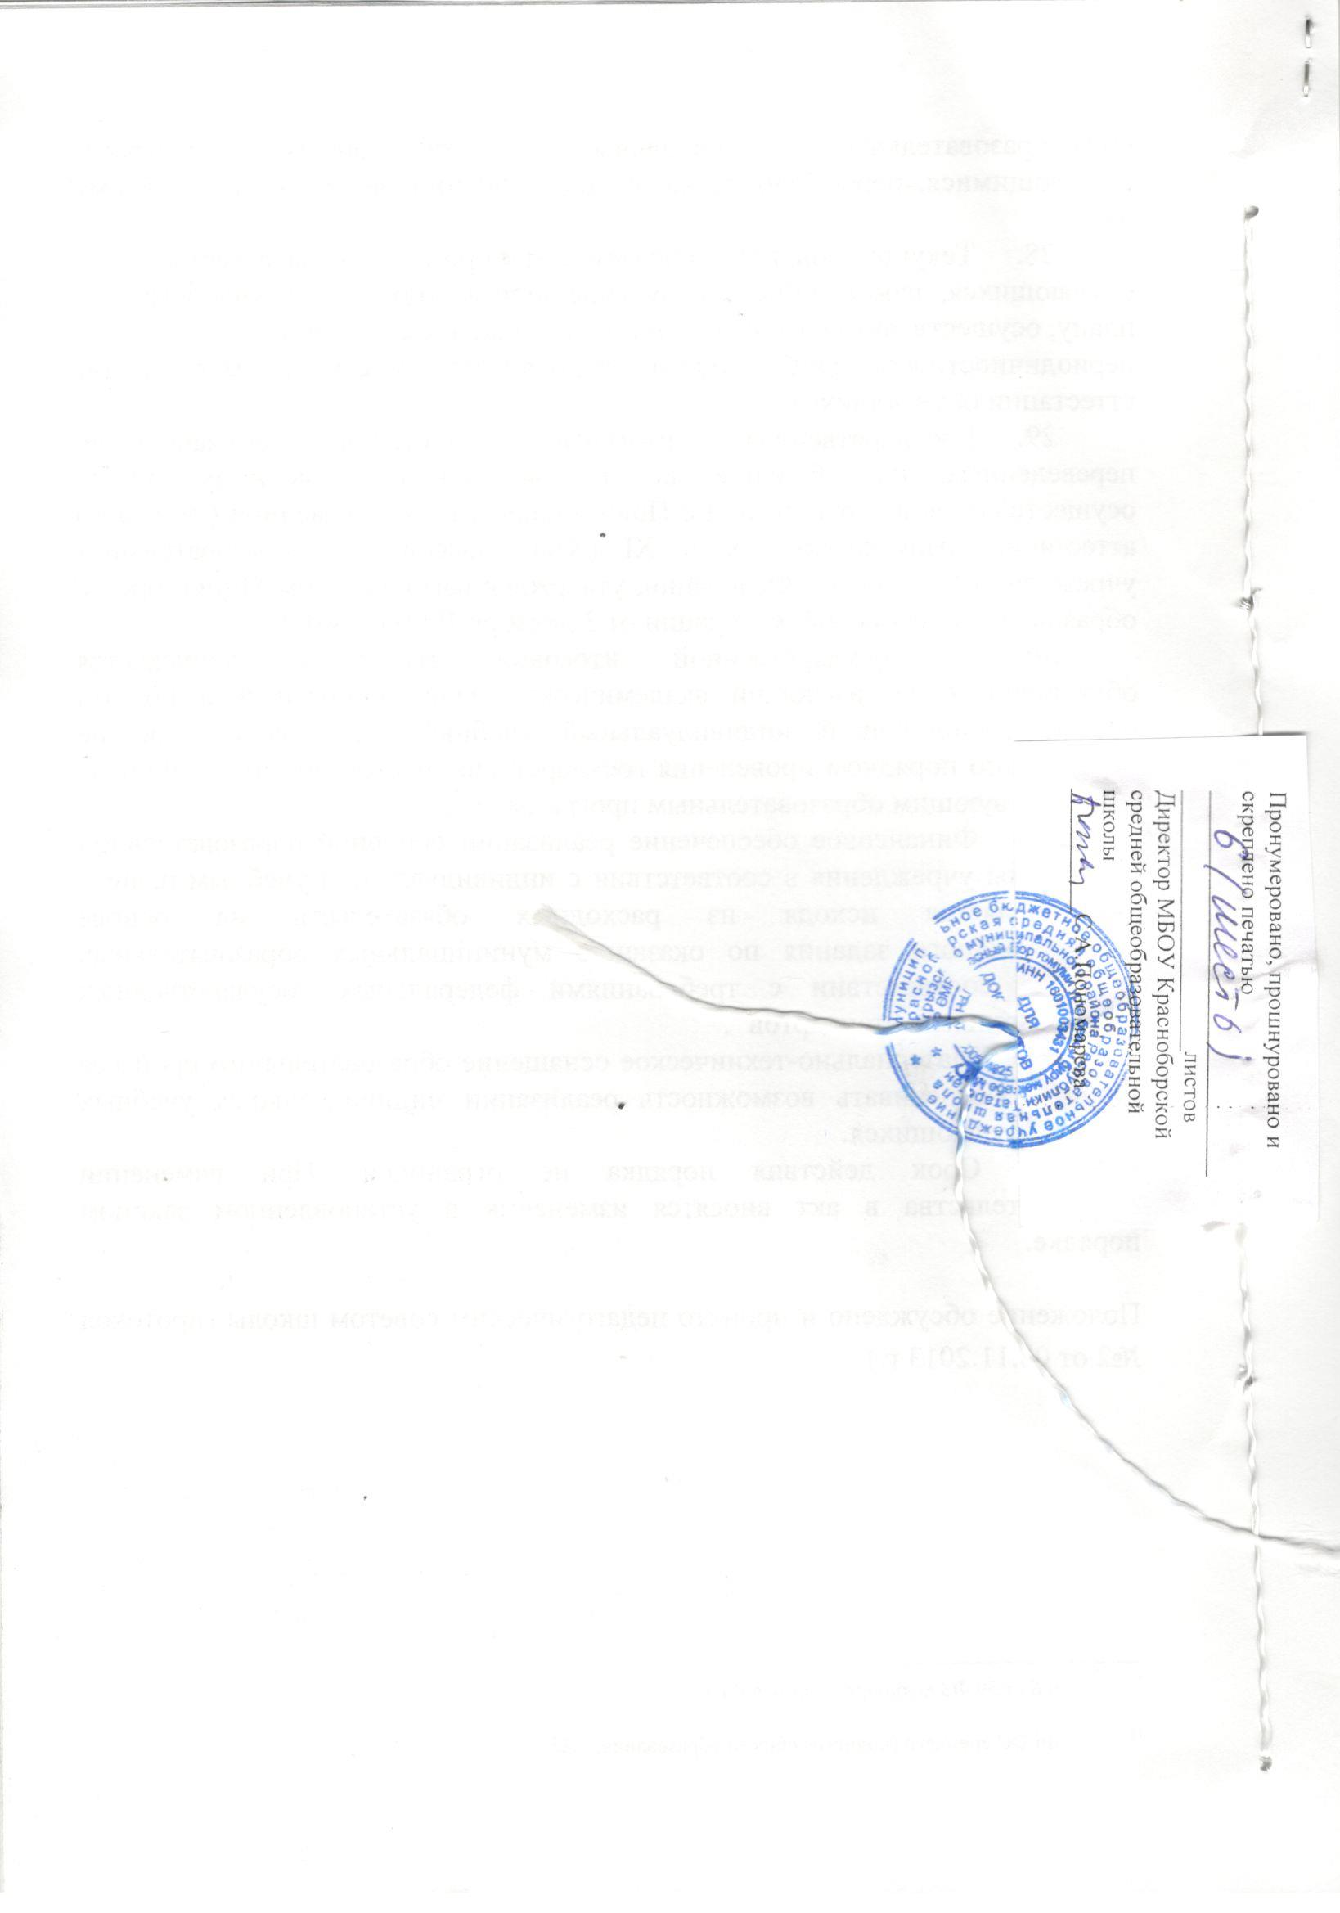

п.22 ст.2 ФЗ «Об образовании в РФ»
ФГОС начального общего образования, п. 19.3; ФГОС основного общего образования, п. 18.3.1
ч.9 ст.58 ФЗ «Об образовании в РФ»
ФГОС, п.18.3.1
ч.4 ст.42 ФЗ «Об образовании в РФ»
п.1 ч.1. ст.43 ФЗ «Об образовании в РФ»
См. примечание 11
ФГОС начального общего образования, п.19.3
ФГОС начального общего образования, п.4
ФГОС среднего (полного) общего образования различает учебный план и план внеурочной деятельности (п.14). ФГОС основного общего образования эти понятия не различает (понятия «план внеурочной деятельности» в этом стандарте нет). В примерной основной образовательной программе основного общего образования внеурочная деятельность включена в базисный учебный план основного общего образования. ФГОС начального общего образования различает учебный план и план внеурочной деятельности (п.16). В примерной основной образовательной программе начального общего образования внеурочная деятельность включена в базисный учебный план начального общего образования.
ч.6 ст.59 ФЗ «Об образовании в РФ»
ФГОС среднего (полного) общего образования, п.23

